АДМИНИСТРАЦИЯ ЗНАМЕНСКОГО МУНИЦИПАЛЬНОГО ОКРУГА
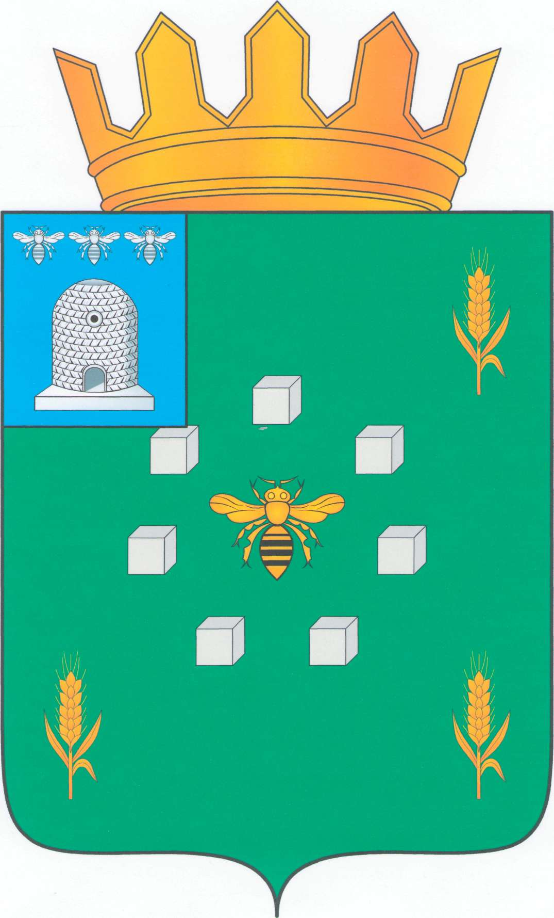

ТАМБОВСКОЙ ОБЛАСТИ

П О С Т А Н О В Л Е Н И Е

24.01.2025 р. п. Знаменка № 92

О внесении изменений в приложение №1, утвержденное постановлением администрации муниципального округа от 18.07.2024 №997 «О создании комиссии по соблюдению требований к служебному поведению муниципальных служащих и урегулированию конфликта интересов на муниципальной службе в администрации Знаменского муниципального округа»

В связи с кадровыми изменениями администрация округа постановляет:
1.Внести в приложение №1, утвержденное постановлением администрации муниципального округа от 18.07.2024 №997 «О создании комиссии по соблюдению требований к служебному поведению муниципальных служащих и урегулированию конфликта интересов на муниципальной службе в администрации Знаменского муниципального округа» (далее по тексту – приложение №1) следующие изменения, изложив приложение №1 в новой редакции согласно приложению.
2.Опубликовать постановление в периодическом печатном средстве массовой информации органов местного самоуправления Знаменского муниципального округа Тамбовской области – газете «Информационный вестник Знаменского муниципального округа Тамбовской области» и разместить на сайте администрации муниципального округа в сети «Интернет» r52.tmbreg.ru.

Врио главы Знаменского
муниципального округа Т.К.Ермолаева

ПРИЛОЖЕНИЕ
УТВЕРЖДЕН
постановлением администрации округа
от 24.01.2025 № 92

«ПРИЛОЖЕНИЕ №1
УТВЕРЖДЕН
постановлением администрации округа
18.07.2024 № 997»

СОСТАВ
комиссии по соблюдению требований к служебному поведению муниципальных служащих и урегулированию конфликта интересов на муниципальной службе в администрации Знаменского
муниципального округа

Островерхова Вера Николаевна | заместитель главы администрации Знаменского муниципального округа, председатель комиссии;
Зимина Таисия Васильевна | управляющий делами администрации Знаменского муниципального округа, заместитель председателя комиссии;
Жабина Светлана Юрьевна | начальник отдела организационной и кадровой работы администрации Знаменского муниципального округа, секретарь комиссии.

Члены комиссии:
Казарцев Геннадий Иванович | председатель Общественного совета при администрации Знаменского муниципального округа (по согласованию);
Киреева Елена Александровна | председатель первичной профсоюзной организации администрации Знаменского муниципального округа Территориальной профсоюзной организации Знаменского муниципального округа Тамбовской областной организации Общероссийского профсоюза работников госучреждений и общественного обслуживания РФ  (по согласованию);
Ковешников Вячеслав Андреевич | председатель Знаменского районного Совета ветеранов-пенсионеров и инвалидов войны, труда, Вооруженных Сил и правоохранительных органов (по  согласованию);
Манжос Мария Николаевна | начальник юридического отдела администрации Знаменского муниципального округа;
Скорочкина Галина Владимировна | депутат Совета депутатов Знаменского муниципального округа (по согласованию);
 | представитель Службы по профилактике коррупционных и иных правонарушений Правительства Тамбовской области (по согласованию).

